VII городская научно-практическая конференция
для начальных классов «Почемучки и поисковики»
Конференция прошла 20 апреля на базе нашей школы. Всего в ней приняли участие 79 обучающихся из всех школ города. Количество участников от нашей школы - 8.
Секция | Фамилия, имя участника | Класс | Тема работы | Руководитель
Окружающий мир | Сушилина Ирина | 2г | «Какие важные дела поручает солнышко своим рукам?» | Малецкая Светлана Геннадьевна
Здоровьесбережение | Изенева Анастасия | 2а | «Мед – и вкусно, и полезно» | Пойлова Елена Ивановна
Краеведение | Сидоров-Дудля Егор | 3г | «Аптека под ногами» Лекарственные растения окрестностей г. Осинники | Михайлова Елена Петровна
Здоровьесбережение | Алексеев Семен | 3в | Гигиена полости рта | Каширина Светлана Александровна
Математика | Мельников Андрей, Растопчина Мишель | 1б | Магия числа 7 | Полевщикова Лариса Александровна
Психология | Дудина Диана | 3а | Эффект Плацебо | Ощепкова Светлана Геннадьевна
Экология | Титоренко Данил | 2а | Бездомные собаки в нашем городе | Пойлова Елена Ивановна

Победителем в своей секции стал Титоренко Данил, призерами – Сушилина Ирина, Сидоров Егор, Алексеев Семен, Мельников Андрей и Растопчина Мишель. Всем участникам конференции торжественно вручены свидетельства участника, подарочные наборы. Победители и призеры получили грамоты.
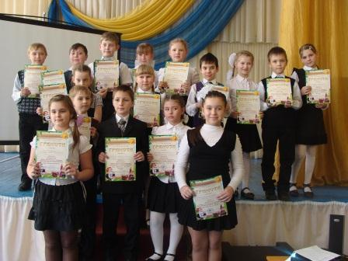
Поздравляем наших призеров и победителя!
Желаем успехов в дальнейшей деятельности!

